Modern Combat Versus - Bom tấn FPS đấu mạng cực khủng từ Gameloft

Modern Combat Versus (Modern Combat 6) là một game bắn súng tập trung đấu mạng sẽ được Gameloft phát hành dưới dạng một game Free-to-play.

Với động thái Gameloft hé lộ loạt hình ảnh mới và đoạn trailer quảng bá gần đây, chính vì thế mà những game thủ đang săn đón Modern Combat Versus từng ngày rất có thể không phải đợi quá lâu nữa để được sờ tận tay siêu phẩm này.

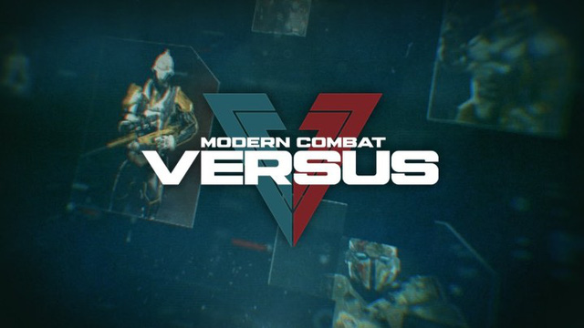

Trong phần tiếp theo của series bắn súng đình đám này, thay vì song song hai mảng Single và Multipplayer thì Modern Combat Versus sẽ chỉ tập trung hoàn toàn vào đấu Online. Theo đó, người chơi sẽ phải vận dụng hết khả năng cũng như sự khéo léo của mình để giành chiến thắng trước những người chơi khác.

Trailer Game

Một khi ra mắt, Modern Combat Versus sẽ có 12 Agent để bạn lựa chọn chiến đấu dựa trên 4 lớp nhân vật chính bao gồm Attacker, Defender, Assassin và Specialist. Trong đó, Attacker có khả năng tấn công vô cùng mạnh mẽ; Defender lại hỗ trợ cho đồng đội khả năng giảm thiểu thiệt hại, sức khỏe tốt và phòng thủ vững vàng. Kế đến là Assassin có sức sát thương lớn nhưng máu giấy dễ bị tiêu diệt. Cuối cùng, Specialist có nhiều khả năng và cách sử dụng vũ khí độc đáo tùy theo từng tình huống chiến đấu.

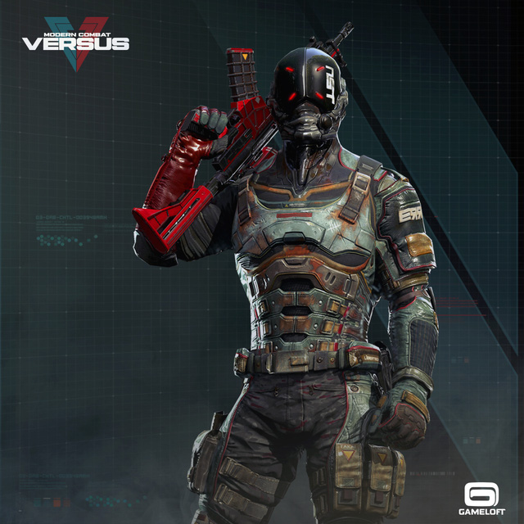

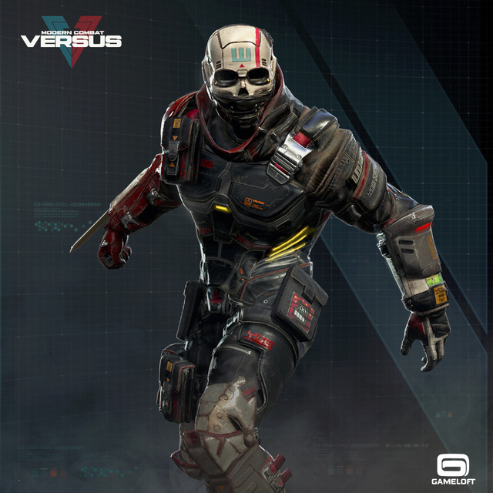

Mỗi nhân vật trong Modern Combat Versus đều có thể được tùy chỉnh về vũ khí, skin, biểu tượng khi hạ gục và khả năng nâng cấp. Người chơi sẽ cần Core Charges (linh kiện đặc biệt) để kích hoạt các năng lực đặc biệt của nhân vật mà có thể được mua lại thông qua trải nghiệm gameplay. 10 Core Charges có thể được sử dụng cùng một lúc và mỗi năng lực có thể yêu cầu số lượng Core Charges khác nhau.



Trong giai đoạn khởi động phiên bản soft-launch, Modern Combat Versus sẽ có chế độ chiến đấu 4vs4, nơi mỗi đội sẽ hợp sức để kiểm soát các khu vực quan trong trên bản đồ. Hơn thế nữa, trò chơi còn có sẵn 5 bản đồ rộng lớn với nhiều địa điểm độc đáo gọi là Apex, Sandstorm, Port, Blackrock, và Slums.

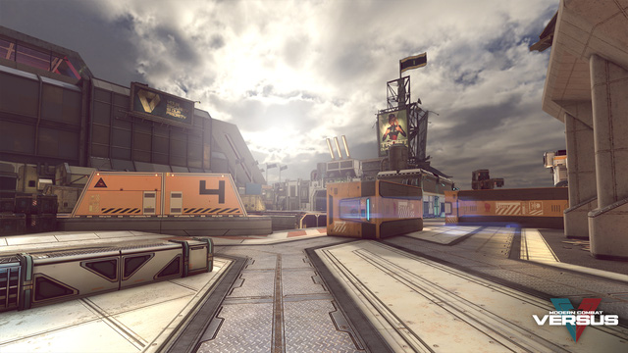

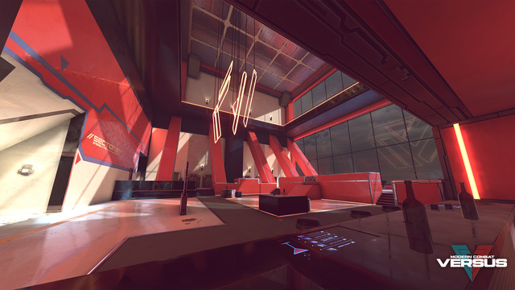

Giống như những phần [game](http://gamek.vn/) trước, hệ thống điều khiển của Modern Combat Versus đặt phím bấm bên trái để di chuyển nhân vật và chạy nước rút bằng cách giữ về một hướng, trong khi đó phía bên phải là dành riêng cho việc quan sát xung quanh và ngắm bắn bằng cách "double tap". Năng lực đặc biệt của các nhân vật sẽ được kích hoạt bằng một phím ở giữa phía dưới màn hình cảm ứng.





Trước đây, nhiều người đã thực sự thất vọng và lên án mạnh mẽ về vấn đề "trả tiền" trong Modern Combat 5 trước đây. Chính vì thế, Gameloft đã hứa hẹn sẽ không có việc "trả tiền" để giành chiến thắng cũng như hệ thống năng lượng dù cho Modern Combat Versus là một game Free-to-Play.